3° medio B “Ciencias para la ciudadanía”
Profesora Alejandra de la Vega
Unidad 2: Prevención de infecciones

Semana del 15 de junio Clase 8
Instrucciones:
- La guía debe ser registradas en el cuaderno de manera ordenada.
- No hace falta que imprimas la guía
- Las preguntas deben ser copiadas y respondidas en el cuaderno en el mismo orden en que aparecen en las guías, siempre debe incluir el numero de la actividad que está contestando.
- No debe olvidar escribir el nombre de la clase, fecha y objetivos
- Cualquier consulta al WhatsApp +56931205615 o al mail profebiolcu@gmail.com
- Las guías y el material complementario están publicado en la pagina web del curso que está en esta dirección https://onedrive.live.com/?id=1177E8612893A16B%212036&cid=1177E8612893A16B
Plazo: viernes 19 de junio, enviar respuestas (no toda la guía) por mail o WhatsApp

Analizar, a partir de evidencias, situaciones de transmisión de agentes infecciosos a nivel nacional y mundial (como virus de influenza, VIH-SIDA, hanta, hepatitis B, sarampión, entre otros), y evaluar críticamente posibles medidas de prevención como el uso de vacunas.).
OA: 3

Objetivo de la clase
Conocer infecciones comunes en la población y sus agentes causantes. La actividad pretende comparar principales agentes infecciosos (virus, hongos y bacterias), caracterizarlos y relacionarlos con posibles tratamientos.

Actividad 1¿Qué diferencia se establece entre infección y enfermedad
Diferencia entre infección y enfermedad infecciosa: por ejemplo, la Tuberculosis, la Organización Mundial de la Salud (OMS) estima que un tercio de la población mundial está infectada por tuberculosis, si 1 de cada 3 habitantes de este planeta, lo que no significa que todos ellos estén “enfermos” con tuberculosis. Por ejemplo en México la mayoría de los adultos han estado en contacto con el bacilo que produce la tuberculosis, ha ingresado en nuestro organismo y se aloja en los pulmones, pero la mayoría de la gente es capaz de controlar la infección antes de que provoque enfermedad, nuestras defensas atacan al bacilo, lo fagocitan y lo encapsulan, se producen defensas especificas (anticuerpos) contra esta bacteria, la bacteria no muere y queda viva en el interior de las células y la capsula que se formó alrededor de ella, si nos hacen la prueba de la tuberculosis (PPD o tuberculina) la mayoría de los adultos daremos positivos porque la mayoría ya hemos tenido la infección de tuberculosis pero no la enfermedad. Si por algún motivo nuestras defensas bajan la bacteria escapa y no puede ser controlada por el sistema inmune ocasionando daño a los pulmones y síntomas asociados (fiebre, tos, flemas) solo entonces estaremos “enfermos”

Responde en tu cuaderno
Después de leer el párrafo anterior podrías explicar en una frase cuál es la diferencia entre infección y enfermedad

Actividad 2: Tratamientos: “cada oveja con su pareja”

Asocia cada agente infeccioso con el nombre genérico del medicamento que se usará en cada caso:

Nombre del patógeno |  | Nombre del medicamento
1 | Virus |  | Antiviral
2 | Bacteria |  | Antibiótico
3 | Hongo |  | Antifúngico
4 | Helmintos |  | Antihelmíntico
5 | Protozoos |  | Antiprotozoario

Actividad 3: Leen un caso como el siguiente para aplicar contenidos aprendidos durante la unidad.

“Una adolescente notó que manchaba la ropa interior con un flujo vaginal distinto al de costumbre. Para empeorar las cosas, desarrolló un fuerte picor en el área vaginal. Ella explicó lo que le ocurría a su madre, y fueron juntas a consultar a un ginecólogo. El médico dijo que tenía una infección vaginal. Le prescribe realizarse un examen de secreción vaginal. Con los resultados en la mano, el médico
indica que su infección es causada por dos agentes: Candida albicans y Trichomonas vaginalis. Le receta un tratamiento de doble acción y sugiere adoptar conductas de prevención”.

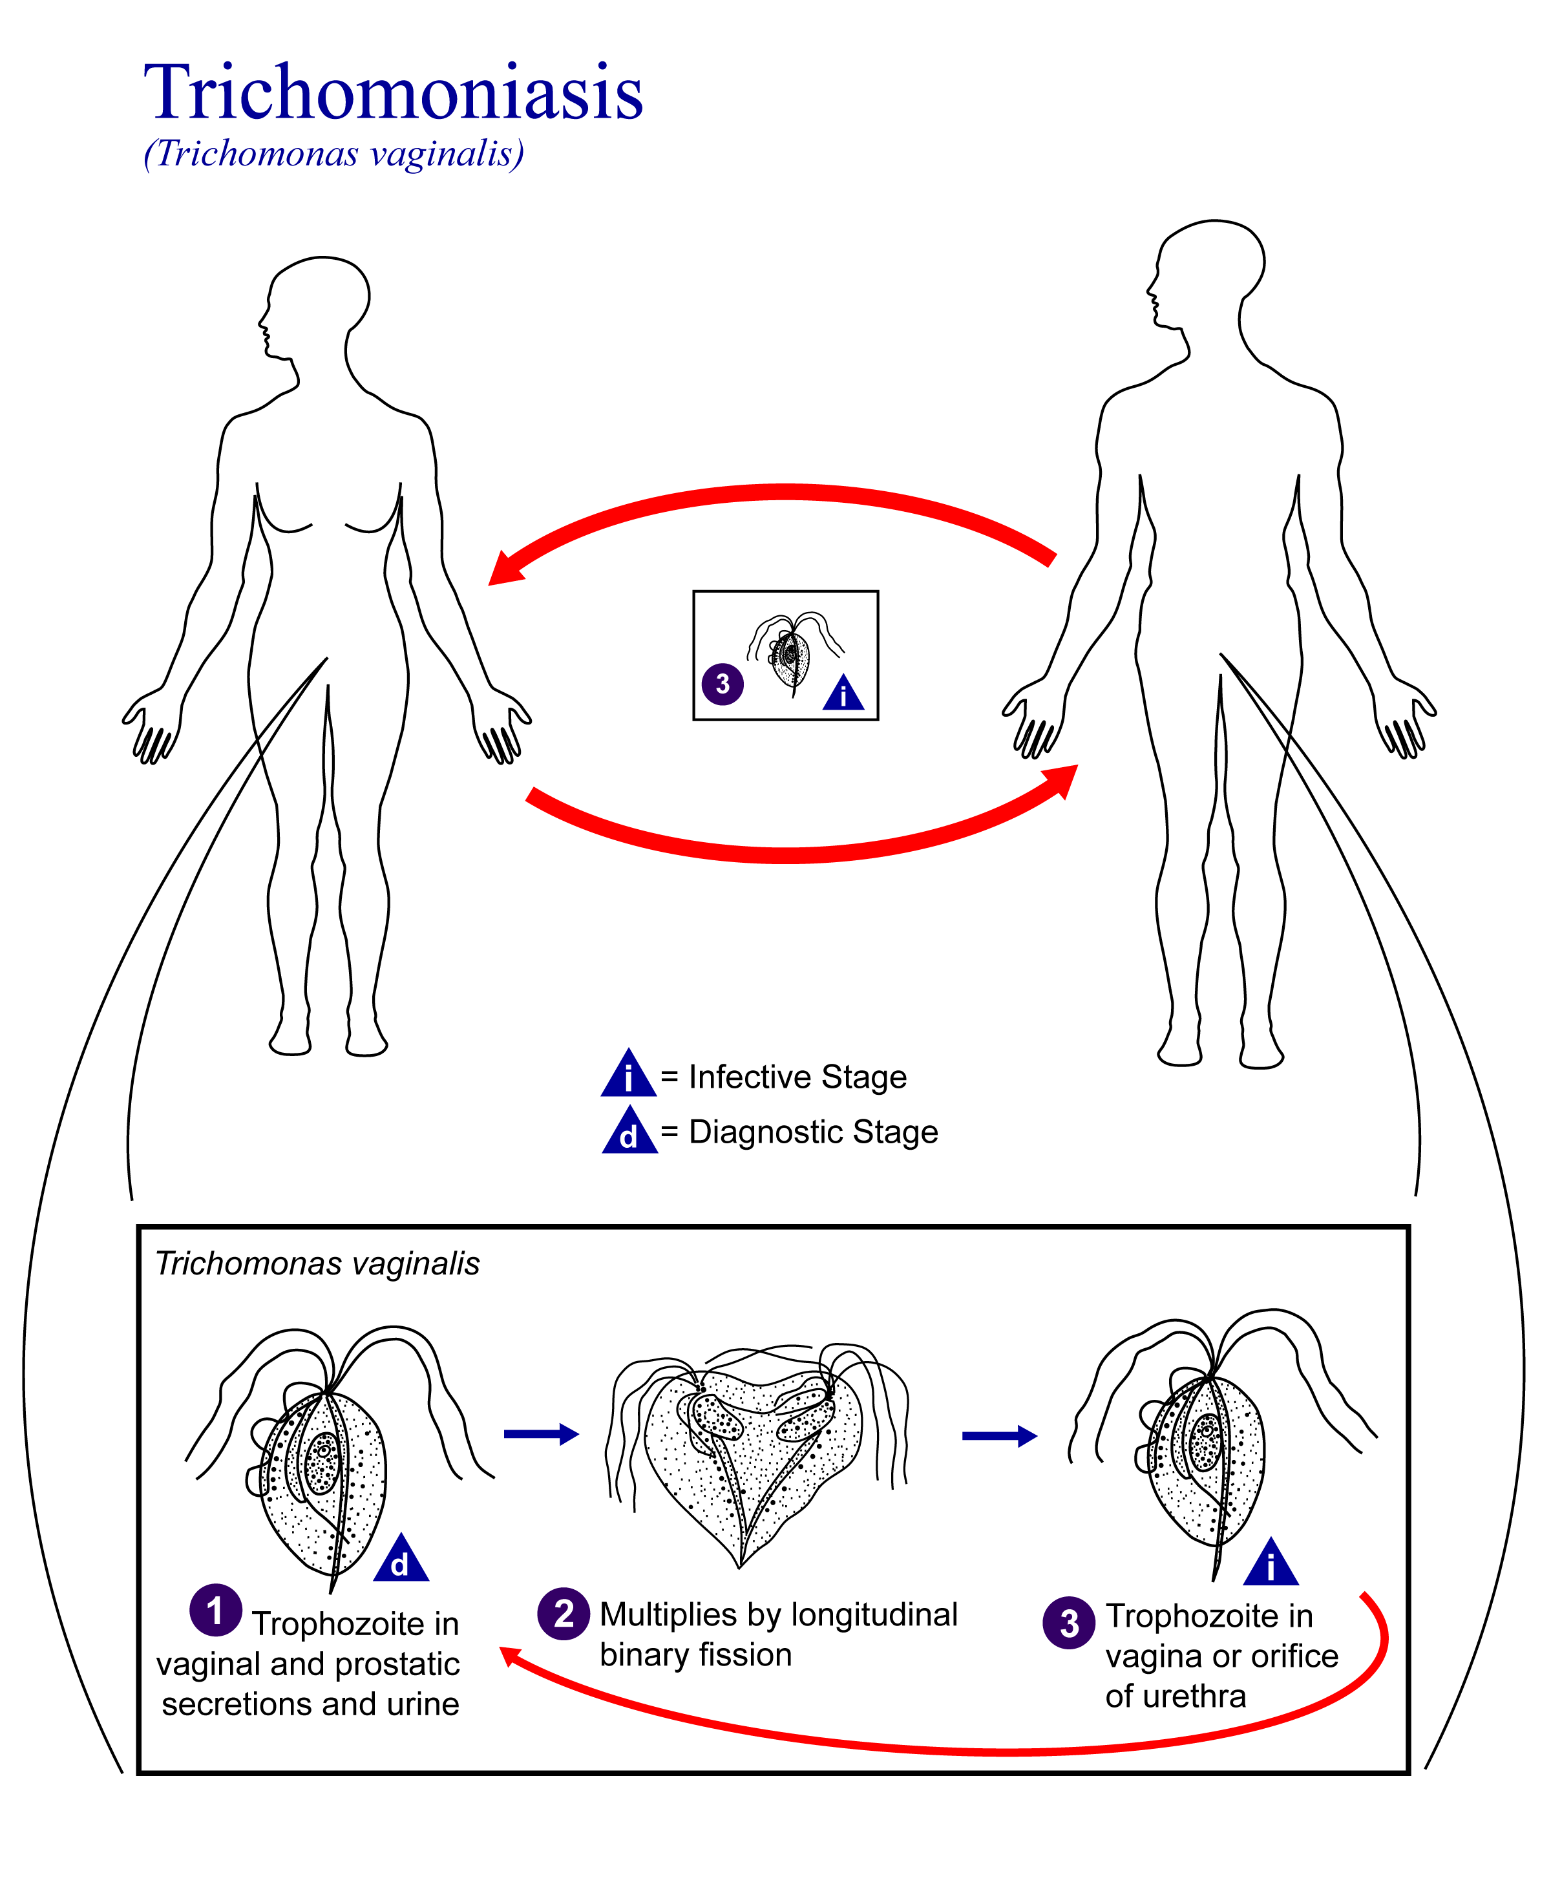
Responde las siguientes preguntas en tu cuaderno
- ¿Cuál es la importancia de realizar un análisis de laboratorio cuando hay una posible infección?

- ¿Por qué el médico indica un tratamiento de doble acción?

- ¿Qué tipo de tratamiento debería indicar el médico?

4. ¿Qué cuidados debe adoptar la adolescente para evitar una nueva infección de este tipo?

Importante
- Enviar fotos de las respuestas a las preguntas de las actividades de la guía al WhatsApp o correo de la asignatura, especificados al inicio de la guía.
- Esta guía tiene videos y un ppt. para una mejor comprensión, que puedes encontrar en la dirección web indicada la inicio de la guía 😊 😉

